Преподаватель | Кудашева Лариса Викторовна
Учебная дисциплина | Сольфеджио
Специальность | 53.02.05 Сольное и хоровое народное пение
Курс | 3
Дата занятия | 23.04.2020
Тема | Модуляция в тональность VI ступени (повторение).  Ув2 от звука.
Практические задания (подготовка к зачету):
- Спеть интонационные упражнения (прислать аудио).
а) As-dur хроматический
б) от звука «as» вверх мажорная пентатоника, вниз минор дважды гармонический
в) модуляцию As-dur – f-moll
г) в тональности h-moll: t¹ – bII₆ – K⁶₄ – D₇ – t¹
- Построить от звука «des» ув2, разрешить во всех значениях (характерный, хроматический), определить тональности. Прислать фото. Спеть.

Альтерированные ув.2 – ум.7 в мажоре
ув.2  I  IIb | ум.7  II#  III | 2 пары
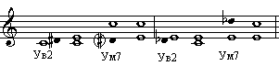

Альтерированные ув.2 – ум.7 в миноре
ув.2  III  IVb | ум.7  IV#  V | 2 пары
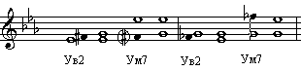

- Аудиодиктант на выбор №45 (легкий), 47. Прислать фото.
- Одноголосие. Островский, Соловьев, Шокин. №357. Желательно со словами. (прислать аудио).

Материалы прислать до 18.00 29.04.20

Способ передачи: дистанционно, личным сообщением в соц.сетях.

